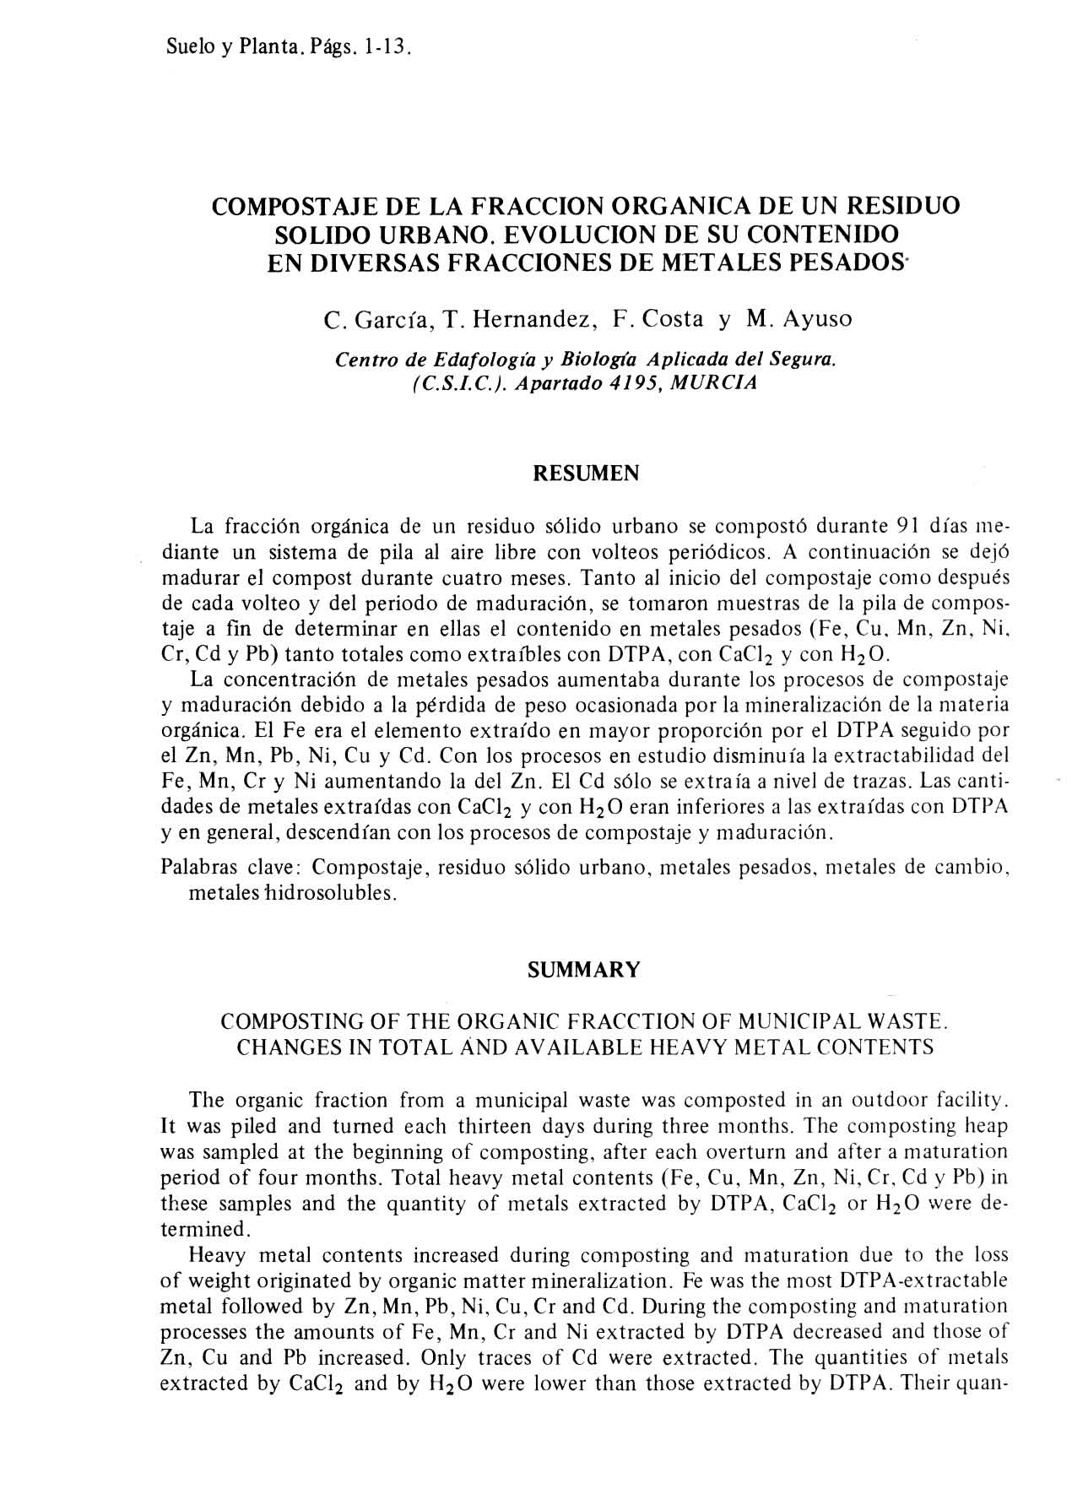
Suelo y Planta. Págs. 1-13.
COMPOSTAJE DE LA FRACCION ORGANICA DE UN RESIDUO
SOLIDO URBANO. EVOLUCION DE SU CONTENIDO
EN DIVERSAS FRACCIONES DE METALES PESAD04
C. Garcfa, T. Hernandez, F. Costa y M. Ayuso
Centro de Edafologia y Biolo~a Aplicada del Segura.
(C.S.I.C.). Aparrado 4195, MURCIA
RESUMEN
La fracción orgánica de un residuo sólido urbano se conipostó durante 91 dias iiie-
diante un sistema de pila al aire libre con volteos periódicos. A continuación se dejó
madurar el compost durante cuatro meses. Tanto al inicio del compostaje como después
de cada volteo y del periodo de maduración, se tomaron muestras de la pila de compos-
taje a fin de determinar en ellas el contenido en metales pesados (Fe, Cu. Mn, Zn, Ni,
Cr, Cd y Pb) tanto totales como extraíbles con DTPA, con CaClz y con H20.
La concentración de metales pesados aumentaba durante los procesos de coinpostaje
y maduración debido a la perdida de peso ocasionada por la mineraliración de la materia
orgánica. El Fe era el elemento extraído en mayor proporción por el DTPA seguido por
el Zn, Mn, Pb, Ni, Cu y Cd. Con los procesos en estudio disminuia la extractabilidad del
Fe, Mn, Cr y Ni aumentando la del Zn. El Cd sólo se extraía a nivel de trazas. Las canti-
dades de metales extraídas con CaCI2 y con H20 eran inferiores a las extraidas con DTPA
y en general, descendían con los procesos de compostaje y niaduración.
Palabras clave: Compostaje, residuo sólido urbano, metales pesados, nietales de cambio,
metales liidrosolubles.
SUMMARY
COMPOSTING OF THE ORGANlC FRACCTlON OF MUNICIPAL WASTE
CHANGES IN TOTAL AND AVAILABLE HEAVY METAL CONTENTS
The organic fraction from a municipal waste was composted in an outdoor facility.
It was piled and tumed each thirteen days during three months. The coniposting heap
was sampled at the beginning of composting, after each overturn and after a maturation
period of four months. Total heavy metal contents (Fe, Cu. Mn, Zn, Ni, Cr. Cd y Pb) in
these samples and the quantity of metals extracted by DTPA, CaClz or H20 were de-
termined.
Heavy metal contents increased during coniposting and maturation due to the loss
of weight originated by organic matter mineralization. Fe was the most DTPA-extractable
metal followed by Zn, Mn, Pb, Ni, Cu, Cr and Cd. During the composting and inaturation
processes the amounts of Fe, Mn, Cr and Ni extracted by DTPA decreased and tliose of
Zn, Cu and Pb increased. Only traces of Cd were extracted. The quantities of metals
extracted by CaC12 and by H20 were lower than those extracted by DTPA. Tlieir quan-

